# Escola SENAI “Antônio Souza Noschese”

|  |  |  |
| --- | --- | --- |
| **UC5 – Arquitetura de Redes – SA2_ATIV2 –VLAN** | | |
| **TURMA: EAD2R_T5** | **N.º** | **NOME DO ALUNO: BRUNO VICTOR DA SILVA VICENTE** | |

SA2 – Atividade1 – EAD

A empresa Órion, terceirizada no ramo de TI, foi contratada para instalar equipamentos de redundância, nos laboratórios de treinamento dos Observatórios de Astronomia de São Paulo, e para tanto, você, técnico de redes desta empresa, foi designado para, através do panorama dado, analisar a situação e testar através do spanning-tree, os seguintes critérios:

* Porta raiz;
* Porta Designada;
* Porta não-designada;
* Porta Desabilitada.

No cenário apresentado temos 4 Switches Multicamada

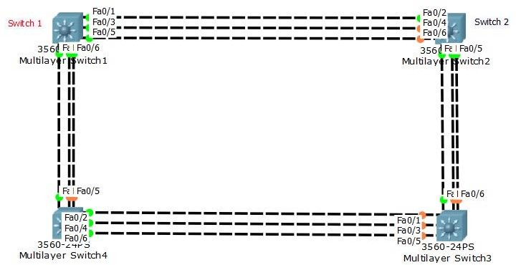

Todos apresentam as seguintes conexões padrão: Fa0/1 -> Fa0/2;

Fa0/3 -> Fa0/4; Fa0/5 -> Fa0/6.

As próximas questões serão usadas para configurar o Switch 3.

Pede-se:

1. **- Modifique a prioridade do Switch para 2047. Salve as alterações. O que aconteceu? Quantas opções foram dadas?**

Conforme o print abaixo fica evidente que a prioridade não foi alterada.Para modificar a prioridade deve iniciar a partir de incrementos de 4096

Por padrão, os switches são definidos com um valor de 32768 de prioridade

Observação: Quando alteramos a prioridade para 0 utilizando esse comando abaixo:

enable

configure terminal

spanning-tree vlan 1 priority 0

A prioridade e alterada para 1

1. - No Switch, altere a prioridade para 8192. Salve as alterações. O que aconteceu? Printe a resposta. Quais são as portas raiz, designadas, não-designadas e desabilitadas?

Antes de alterar a prioridade do Switch o mesmo se encontra dessa forma

Após alterar a prioridade do Switch para 8192

1. - Entre no modo CLI do Switch, e execute o comando "no spanning-tree vlan 1". Salve as alterações. O que aconteceu? Printe a resposta.

No caso estou desabilitando o STP na Vlan 1

1. - Coloque o Switch no padrão através dos comandos. Salve as alterações. O que aconteceu? Printe a resposta.

Entre no modo CLI nos Switches 1 e 3 e configure as penúltimas prioridades.

5- Após executar o descrito acima, salve as alterações. O que aconteceu? Printe a resposta. Quais são as portas raiz, designadas, não-designadas e desabilitadas?

Switch 3

Configuração padrão

Depois de utilizar o comando spanning-tree vlan 1 priority 57344

Switch 1

Configuração padrão

Depois de utilizar o comando spanning-tree vlan 1 priority 57344

Dica: Utilize os comandos show spanning-tree e spanning-tree nos seus devidos diretórios para as devidas configurações.

Montar um documento para entregar a atividade com as suas devidas respostas e em formato .pdf.

OBs.: O Aluno deverá montar o cenário no Packet Tracer 6.2 Student. Não Esquecer de colocar o Nome Na Atividade.

Boa Sorte!